**Overview Pengerjaan Tugas (mohon jangan judge saya sebagai pemalas kak)**

Dalam pengerjaan tugas ini, pertama-tama saya bikin WBS dulu. Kira-kira mau kerjain apa dulu, terus dikerjain kapan, ngebagi-bagi layer-nya kayak gimana. Berhubung lagi banyak banget tugas sebelumnya, jadi baru bisa cicil deket-deket sebelum UTS. Ada juga error-error gajelas yang saya enggak bisa tanganin sendiri, akhirnya stop kerjain sama sekali karena teman-teman yang mau bantu (dalam jumlah yang sedikit) juga nyerah. Mau konek ke database juga sempet gagal gara-gara kendala ada skema dalam skema (error macam apa itu???), padahal udah ngatur application properties-nya.

Pertama saya membuat kelas model (di sini langsung diberi nama sesuai dengan objeknya, misal **Penduduk**, **Keluarga**, dan seterusnya). Kemudian mengerjakan query-query di **SisdukMapper**. Tadinya kepikiran mau bikin mapper berbeda untuk setiap kelas, tapi takut kedepannya jadi ribet (dan belum pernah coba juga). Lalu membuat package service beserta kelas-kelasnya, baru membuat controller dan view serta fitur-fiturnya (yang dikebut mulai sabtu kemarin).

Tadinya saya sudah mendesain sendiri secara kasar kira-kira method apa yang akan dibutuhkan oleh setiap fitur, terutama method yang banyak dipakai (maksudnya sih biar nanti pas kerjain view bisa enak tinggal kerjain tanpa mikirin layer-layer di bawahnya apalagi database, berhubung saya cuma tertarik sama front end). Nantinya method-method dasar tersebut yang akan dibuat lebih dahulu. Kemudian lama-lama saya sadar kalau teman-teman ngerjainnya per fitur (dan dengan cara ini harusnya malah bisa jadi lebih mudah). Jadilah saya kerjain sendirian dan bingung sendirian, sampe akhirnya mulai kerjain fitur pertama hari sabtu.

Di sini saya ingin mengucapkan terima kasih kepada para collaborator yang setia membantu saya (yang mengerjakan tugas ini dengan sangat tidak efisien dan bodoh sekali), bahkan ngajarin hal-hal yang tidak saya tangkap di sesi tutorial. Mohon kalo kodingannya rada-rada kembar mereka jangan diapa-apain.

**Penjelasan Terkait Tugas**

Berikut adalah struktur file source beserta package yang ada pada tugas ini, semoga cukup menjelaskan konsep MVC yang saya gunakan.

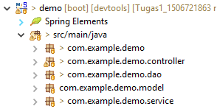 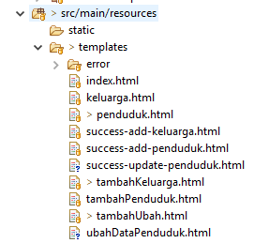

Adapun isi dari masing-masing package adalah sebagai berikut.

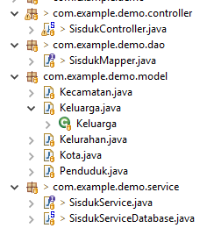

Pada program ini saya merasa bahwa satu kelas Mapper saja sudah cukup dan tidak terlalu membingungkan untuk saya sendiri, jadi tidak dipisah-pisah. Kemudian pada package model, terdapat kelas-kelas berisi objek yang akan banyak sekali digunakan dalam program. Untuk tampilan, saya menggunakan Bootstrap dari CDN karena berkali-kali gagal menggunakan cara yang telah disarankan.

Folder templates berisi view, sedangkan error berisi halaman yang dikeluarkan bila terjadi error.

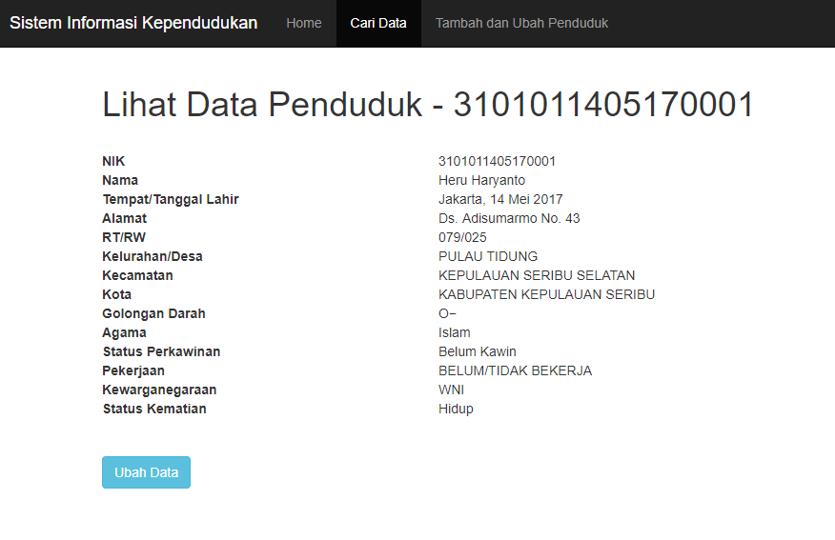

Jika ingin mengubah data, harus mencari data penduduk dahulu lalu menampilkannya.